Государственное казённое общеобразовательное учреждение «Специальная (коррекционная) школа-интернат»

с. Северное Северного района Оренбургской области

**«Воспитание чувства доброты**

**через инсценирование русской народной**

**сказки «Теремок».**

**(Конспект занятия с детьми коррекционной школы 8 вида)**

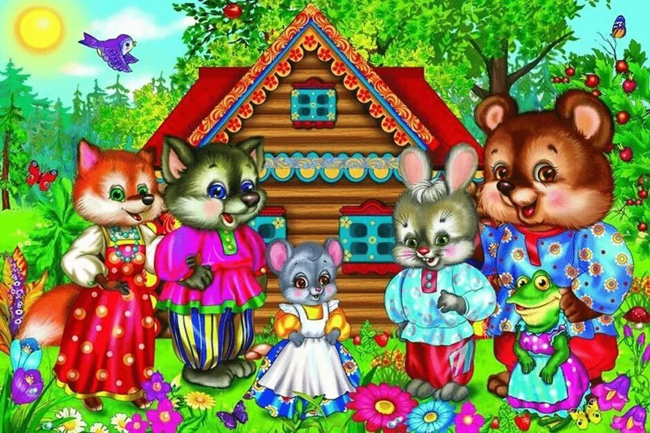

Воспитатель высшей категории

Шалдаева М.В.

с.Северное,2024

**Цель занятия:** способствовать формированию умения детей отражать в сказке «Теремок» игровые действия, имитировать действия персонажей, передавать несложные эмоциональные состояния персонажей – используя мимику, жест, движение.

**Задачи занятия:**

* обучающие: продолжать знакомить детей с русскими народными сказками; учить детей элементам театрализованной деятельности; побуждать детей к активному участию в театрализованной игре.
* воспитательные: воспитывать интереск литературным произведениям посредством их обыгрывания и театрализации
* развивающие:развивать слуховое внимание, фантазию, интерес к сценическому искусству; умение согласовывать действия с другими детьми – героями сказки; речь детей, диалогическую речь; творческие способности детей посредством перевоплащения в образы сказочных персонажей.

**Методические приемы:**

Игровой, сюрпризный момент – чудесная коробка, показ, сравнение, вопросы, обыгрывание.

**Материалы и оборудование:**

Чудесная коробка, атрибуты героев сказки «Теремок», кукла-Незнайка, , лавочка, деревья, домик, мультимедийное оборудование.

1. **Мотивационная часть.**

**Ход занятия**

**Воспитатель**: -

**Приветствие** **гостей**.

Начинаем ровно в срок

Наш любимейший урок

Дружно за руки возьмемся

И друг другу улыбнемся

Пусть сегодня для нас всех

На урок придёт успех!

Поприветствуем гостей,

С ними нам вдвойне теплей

Пожелайте нам удачу

И успешности в придачу!

*(Стук в дверь)*

**Воспитатель:**- Дети! Кто это к нам стучится? Я сейчас посмотрю! *(подхожу к двери, а там Незнайка)* Посмотрите, к нам в гости пришел Незнайка. Здравствуй, Незнайка!

**Незнайка:** Здравствуйте!

**Воспитатель:** Незнайка, а почему ты грустный? Что случилось?

**Незнайка:** Я шел к вам и нашел красивую коробочку, но не могу ее открыть. Мне очень интересно , что находится в этой коробочке. Вы мне сможете помочь!

**Воспитатель:** Ребята!Поможем Незнайке! (*Ответы детей)* Вам интересно, что в ней? (*пытаюсь открыть, но она не открывается)* Мы открыть её не сможем, пока загадки не разгадаем. Готовы потрудиться?  
**Дети**: Да!

**Загадки:**

**1.** Живёт в норке, грызёт корки.

Короткие ножки, боится кошки. (Мышка)

*(на экране в слайдах появляются персонажи сказки)*

**2**. Зелёная я, как трава,

Моя песенка «ква-ква». (Лягушка)

*(на экране в слайдах появляются персонажи сказки)*

**3**. По полю скачет - ушки прячет.

Встанет столбом - ушки торчком. (Зайка)

*(на экране в слайдах появляются персонажи сказки)*

**4**. Кто зимой холодной ходит злой, голодный? (Волк)

*(на экране в слайдах появляются персонажи сказки)*

**5**. Хвост пушистый, мех золотистый.

В лесу живёт, кур в деревне крадёт. (Лиса).

*(на экране в слайдах появляются персонажи сказки)*

**6**. Зимой спит, - летом ульи ворошит. (Медведь)

*(на экране в слайдах появляются персонажи сказки)*

**Воспитатель:** - Молодцы, ребята! Все загадки отгадали, ох, сколько зверей спрятала волшебная наша коробочка! Ребята, вы догадались из какой сказки эти животные?

**Воспитатель**: Правильно, «Теремок»! *(слайд теремка)*

Давайте расскажем Незнайке как в сказке звали зверей, которые поселились в теремочке. Я буду начинать, а вы заканчивать.

**Игра «Закончи предложение»**

Кто, кто в теремочке живет?

Кто, кто в невысоком живет?

Я мышка … *(Норушка)*

Я лягушка … *(Квакушка)*

Я зайчик … *(Побегайчик)*

Я лисичка … *(Сестричка)*

Я волч … *(Серый бочок)*

**2.Основная часть.**

**Воспитатель**: - А теперь давайте покажем гостям и Незнайке, эту сказку. Но для этого нам надо превратиться в лесных жителей. (*Дети встают в круг, а воспитатель произносит волшебные слова).*

- Раз, два, три покружитесь! В лесных зверушек превратитесь!

*( Звучит музыка; вступление в сказку «Теремок», во время которой детям одевают атрибуты)*

Всем ли видно, всем ли слышно?

Приготовьте ушки, глазки

Мы попадем сейчас все, в сказку.

**Драматизация сказки «Теремок» вместе с детьми**

*( в группе стоит бутафорский домик, лавочка, пенёк, ёлочки)*

**Воспитатель:**Стоит в поле теремок, теремок-

Он не низок, не высок-

Мышка серая, Норушка,

Вышла в поле погулять,

Видит: чудо-теремок

В чистом поле одинок.

Мышка очень удивилась,

Подошла, остановилась.

*(идет мышка)*

**Мышка:** *Ангелина*  
Я – маленькая мышка,  
Я по лесу бегу,  
Ищу себе домишко,  
Ищу, не нахожу,  
Что за чудо – теремок?  
Он не низок, не высок,  
Кто же в тереме живёт,  
Кто же терем стережёт?   
*(пожимает плечиками)*  
Никто не отвечает!  
В теремочек я зайду,  
И порядок наведу,  
*(ребёнок - Мышка заходит в домик)*  
**Воспитатель:**  
Стала Мышка в доме жить,  
Стала домик сторожить,  
Вдруг от озера, по травке,  
Шлёпают босые лапки.  
*(на полянку выскакивает лягушка, рассматривает теремок, останавливается перед домиком).*  
**Лягушка:** *Маргарита*  
Я лягушка, я квакушка,  
Полюбуйтесь на меня   
*(кружиться вокруг себя)*  
Что за чудо теремок?  
Он не низок, не высок!  
Кто же в тереме сидит,  
И в окошечко глядит?  
*(стучится в теремок)*  
**Мышка:** Кто там?  
**Лягушка:** *Женя*  
Это я, твоя подружка!  
Я – зелёная лягушка.  
Скучно в тереме одной?  
Поживу и я с тобой!   
*(ребёнок Лягушка садиться рядом с Мышкой)*

**Мышка:**  Заходи.  
**Мышка и Лягушка:**  
Будем вместе дружно жить,  
И комариков ловить!  
**Воспитатель:**  
Вдруг из леса на полянку,  
Прибежал ушастый зайка!  
*(выскакивает ребёнок в атрибуте зайчика)*  
**Зайка:**  *Кирилл*  
На полянке теремок,  
Он не низок, не высок,  
Из трубы идёт дымок,  
Под окошечком пенёк,  
В дверь тихонько постучу,  
И хозяев позову.  
*(стучит в теремок)*  
Тук – тук – тук, кто в теремочке живёт?  
**Мышка:**   
Я – мышка – норушка!  
**Лягушка:**  
Я – лягушка – квакушка!  
**Заяц:**  
А я зайчик - побегайчик!

Пустите меня к себе,  
Будем вместе дружно жить,

**Звери:** Проходи!  
**Воспитатель:**  
Веселее стало в доме,   
Стали жить они втроём,  
Вдруг из леса выбегает,  
Кто-то с рыженьким хвостом.   
*(крадётся лисичка ,оглядывается, видит теремок, рассматривает его)*  
**Лисичка:**  
Что за чудный теремок?  
Он не низок, не высок,  
Кто хозяин здесь, скажите,  
И в окошко поглядите!  
**Мышка:**  
Я – мышка Норушка

**Лягушка:**  
Я – лягушка – квакушка,  
**Зайчик:**  
А я – зайчик - побегайчик.

**Звери.** А ты кто?

**Лиса:**  А я Лисичка сестричка  
Пустите меня в теремок,  
Будем вместе дружно жить.

**Звери.** Заходи!

**Воспитатель:**Вдруг из леса, на лужок,

Вышел серенький волчок.

**Волк:** *Рома*

Я волчонок серый

А какой я смелый!

Кто, кто в теремочке живет?

Кто, кто невысоком живет?

**Мышка:**  
Я – мышка Норушка  
**Лягушка:**  
Я – лягушка – квакушка,  
**Зайчик:**  
А я – зайчик - побегайчик.

**Лиса:** Я Лисичка-сестричка. А ты кто?

**Волк:** я волчок - серый бочок!

Пустите меня в теремок.

**Звери:** Проходи!

**Воспитатель:**Звери волку очень рады

В теремочке расписном

Весело им впятером.

Дорогие звери, кто же забыл сегодня в нашу сказку придти? *(Медведь)*

На улице уже весна, как долго спит Медведь.

А мы его сейчас пойдем и разбудим.

**Музыкальная игра  «С медведем »**

*(медведь подходит к домику)*  
**Медведь:** *Валера*  
Что за терем – теремок?  
Он не низок, не высок,  
*(стучит в дверь)*  
**Мышка:**   
Кто там?  
**Медведь:-**А я медведь косолапый. Пустите меня к себе жить.

**Волк:**  Да ты же не поместишься….

**Мышка:**  Нет, Мишенька, здесь итак тесно! Давайте все вместе построим новый дом!

Проводится игра – пантомима. *«НОВЫЙ ДОМ»*.

*(Дети по двое выходят, имитируют что они берут брёвна и строят дом, дети должны одновременно выполнять все движения как в зеркальном отражении).*

**Воспитатель:** Молодцы, наши звери! Какой красивый, большой **терем построили**. Теперь им всем хватит в нём места. И они будут жить в нём дружно и весело!

**Музыкальная игра «В этом зале все друзья»**

**Ведущий:** А теперь надо вновь превратиться из лесных зверят в ребят!

-Раз, два, три, покружитесь!!! И в ребят превратитесь!!! *( Звучит музыка; вступление в сказку «Теремок», во время которой детям снимают атрибуты)*

**Итог:**

**Воспитатель:**

-Ребята, вам понравилось сегодня на занятии? (ответы детей)

-А что вам понравилось? (ответы)

-Как называется сказку, которую мы показали? (*ответы детей*)

-А тебе Незнайка, понравилась сказка?

**Воспитатель:** Все артистами сегодня побывали,

Сказку *«ТЕРЕМОК»* мы показали

Все старались, были молодцы

Похлопаем друг другу от души!